**Cool-Meeting会议管理系统**

**课程设计报告**

**1课程概述**

**2课程设计**

**3总结**

**报告人：张永贞**

**日期：2017/7/26**

**1课程概述**

**1.1课程背景**

现今社会是信息化社会，随着公司规模的发展，公司每天处理的数据量越来越多，单纯的手工处理已不足以应对这些需求，利用科学技术对其进行管理可以提高工作效率。因此，开发一个功能健全、适应企业发展的会议管理系统成为当务之急。在此次课程设计期间我们通过小组成员的积极配合，在学习和借鉴老师讲解的知识的基础上，合作完成了这套会议管理系统的设计。任何学科的发展都与当时的环境和条件紧密相联。管理信息系统也是一样，在人类进入工业社会以后，出于对生存与发展的需要，人们开始尝试使用更先进的设备和技术来处理和使用信息。信息作为一种资源已经和材料、能源并称为现代社会发展的三大支柱。随着社会经济与科学技术的飞速发展，尤其是面向21世纪信息化社会的需要，我国的广大企业要在中国加入WTO后的激烈市场竞争中立于不败之地，逐步缩小与发达国家之间的差距，必须不断提升自身的管理水平，特别要注重对信息资源的开发、管理和利用，而管理信息系统软件的适当应用必将起到推波助澜的积极作用。显然，由于不同的企业经营机制和管理体制各有不同，不是所有的企业都能使用市面上比较成熟的会议管理软件。

**1.2课程介绍**

CoolMeeting会议管理系统是通过一个Web网站，实现会议、会议的在线预订及相关人员的通知。是在一个公司内部，为员工提供高效、方便的会议预定服务及通知服务的一个管理系统。系统开发的总体任务是完成个人中心，人员管理、会议管理三大模块。使之形成一个整体、一个系统，各项功能严谨，各模块相互独立。使系统具有简单性、针对性和实用性。

**2课程设计**

**2.1课程设计目的**

CoolMeeting会议管理系统利用网络平台，搭建通用的会议管理模块工具，帮助会议主办方更加电子化，智能化的管理各项会议工作，从而大大减少人工的参与，提高工作效率。同时，这也是我们此次实习的任务。

**2.2课程设计内容**

系统开发的总体任务是完成个人中心，人员管理、会议管理三大模块。使之形成一个整体、一个系统，各项功能严谨，各模块相互独立。

本小组由四位成员组成，按照各自分工并合作完成此次设计。由我设计完成有登录功能、个人中心的最新通知功能、人员管理中的部门管理和注册审批功能、修改密码功能。

**2.3课程设计运用工具**

Java语言、Tomact、eclipse、HBuilder

**2.4课程设计报告内容**

第一周跟老师学习html和java语言，开始着手做静态网页，之后将html文件转化为jsp文件，小组分工合作用jsp和Servlet实现各项功能。

**2.4.1 功能流程图**

**2.4.2登录**

用户通过浏览器访问该系统，服务器通过session建立客户端与服务器之间的连接，服务器可以将用户的登录信息（用户名和密码）传入到后台数据库中，由客户端提供的信息获得该用户是否已审核的信息，并通过控制器将判断该用户的信息是否有效，能否登录成功。如果登录成功，则跳转到部门管理的界面，如果登录不成功则继续在登录界面。

**2.4.3部门管理**

部门管理是属于人员管理大模块下的，有管理员权限。部门管理中共有添加、编辑取消和删除部门的功能。管理员登陆后，点击人员管理中的部门管理，进行增加部门操作，并将已经存在和添加过的部门信息全部显示在列表中，可以进行编辑，取消和删除操作。

添加功能：

管理员在客户端输入要添加的部门名称，由显示层（.jsp）将部门名称传入到Controller层（deptadd.java）中，通过Service接口实现函数调用CreateNewdept()，在该函数中又调实现DAO接口（insert（）），DAO层应用在数据层，可以访问数据库，对数据库进行插入（insert）操作。可以将数据添加到相应的部门数据表中，添加成功。

编辑取消功能：

编辑功能其实也就是更新功能，将部门名称进行更新操作，管理员点击编辑可以更新部门名称。

删除功能：

管理员想要删除某一部门信息，点击删除，相当于显示层把该部门的标识传入到Controller层（deptdelete.java）中，通过Service接口实现函数调用DeleteOlddept（），在该函数中又调用实现DAO接口（delete（）），DAO层应用在数据层，可以访问数据库，对数据库进行删除（delete）操作，可以将数据从相应的数据表中删除。

**2.4.4注册审批**

注册审批是属于人员管理大模块下的，有管理员权限。将用户状态为0的用户显示在页面，注册审批有通过和删除的功能。员工注册信息后，管理员登录，点击注册审批，对于所有待注册审批信息进行通过或者删除操作。

通过功能：

管理员想让某个员工审核通过，将用户标识传入到Controller层（ZCSPupdate.java）中，通过Service接口实现函数调用UpdateOlduser（），在该函数中又调用实现DAO接口（update（）），DAO层应用在数据层，可以访问数据库，对数据库进行更新（update）操作，判断条件是由客户端的用户标识将这个客户的状态设为1。

删除功能：

管理员想要删除某一部门信息，点击删除，相当于显示层把该部门的标识传入到Controller层（ZCSPdelete.java）中，通过Service接口实现函数调用DeleteOlduser（），在该函数中又调用实现DAO接口（delete（）），DAO层应用在数据层，可以访问数据库，对数据库进行删除（delete）操作，可以将数据从相应的数据表中删除。

**2.4.5最新通知**

最新通知是属于个人中心大模块下的，没有管理员权限。有查看未来7天将要参加会议和已取消会有的功能，对每个会议点击查看详情可以了解会议大致内容。

未来7天我要参加的会议：

选择会议状态为1且会议开始时间在与此刻相差7天的与用户相关的会议信息显示给用户。

已取消的会议：

选择会议状态为0的会议信息显示给用户。

查看详情功能：

选择会议的所有信息显示给用户。

**2.4.6修改密码**

修改密码主要功能实现是从客户端传入用户新密码和再次确认密码到Controller层（PwdChange.java）中，并进行两次密码输入是否一致的判断且新密码长度要在6位以上，调用service层的Changepwduser1（）函数，再在该函数中实现DAO接口（Changepwdupdate1（）），DAO层应用在数据层，可以访问数据库，对数据库进行更新操作。

**2.5课程设计存在的问题**

**2.5.1功能实现问题**

登录、部门管理和注册审批、最新通知的功能都已完善。但是修改密码功能实现还有一点瑕疵。

具体有最新通知的未来七天与我相关的会议，会议信息是与用户相关，但是我没能实现与用户相关这一条件，只是实现了未来七天的要开的会议，是在最后由小组同学帮忙一起完成的，功能最终还是完善；修改密码时在客户端会让用户输入旧密码，但是我没有将用户输入的旧密码和数据库中的旧密码进行判断，只是实现了新密码的两次确认，最终密码的修改功能还是可以实现。

**2.5.2 课程设计过程遇到的问题**

1.Jackson和ajax始终没有理解到位

2. 不会自己调试代码是最大的问题，一老需要同学和老师的帮助；

3. 没能正确使用Html的<frameset></frameset>框架，使用框架后的页面十分混乱

4. 权限过滤器和利用session传值的方法理解不是很清晰

**2.6成果展示**

**2.6.1登录界面**

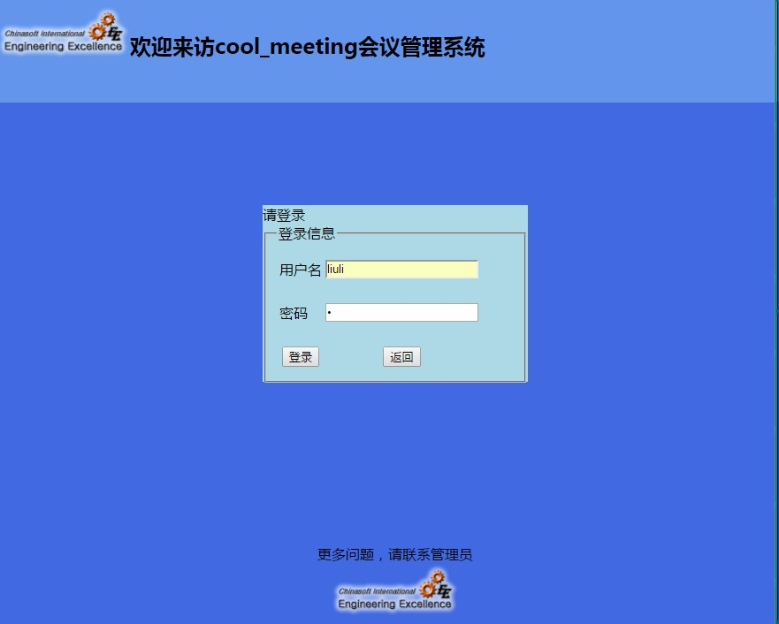

**2.6.2部门管理**

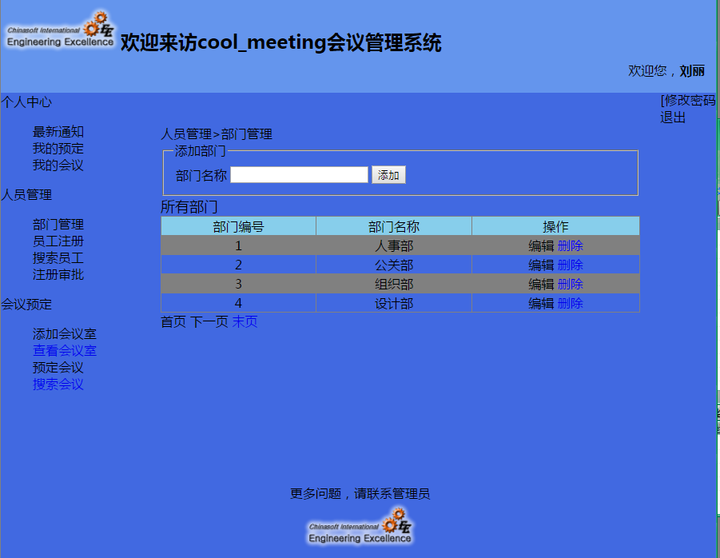

**2.6.3注册审批**

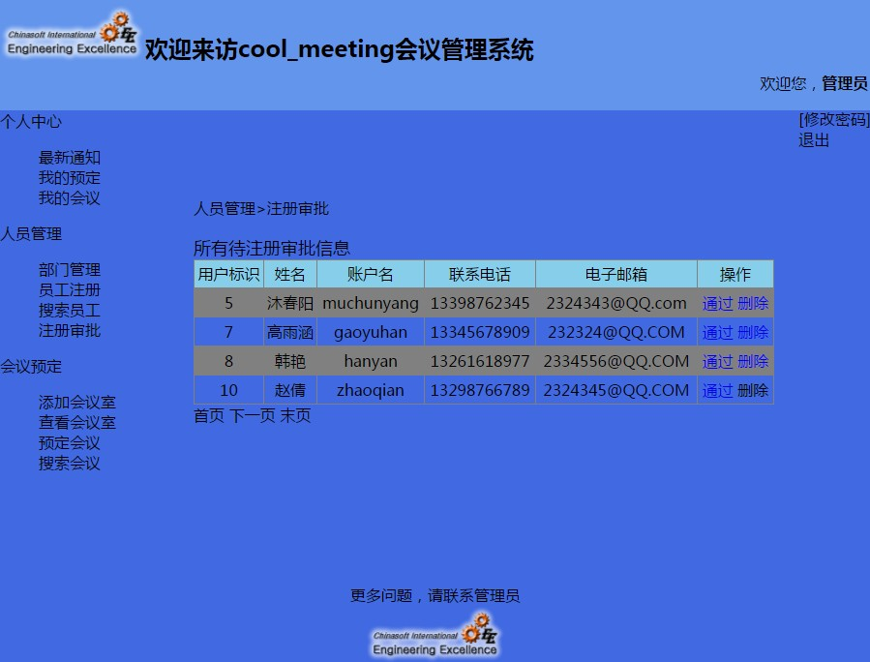

**2.6.4最新通知**

**未来七天我要参加的会议：**

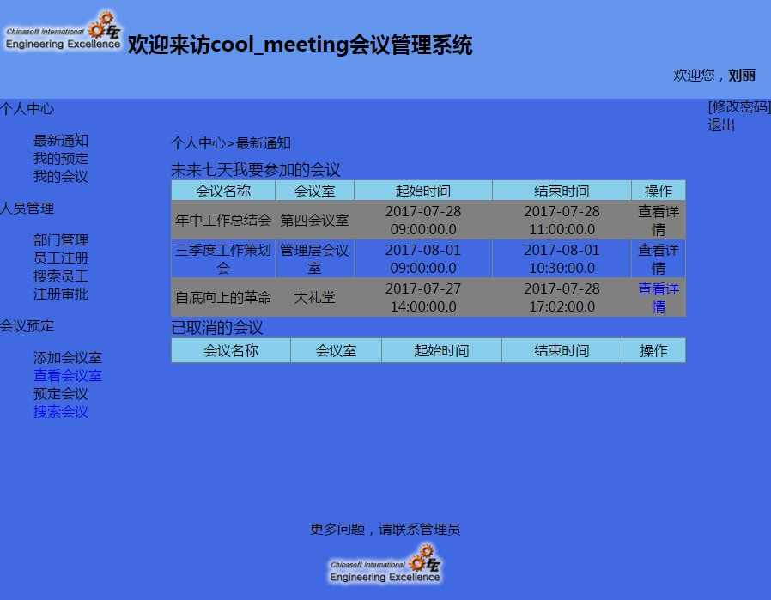

**已取消的会议：**

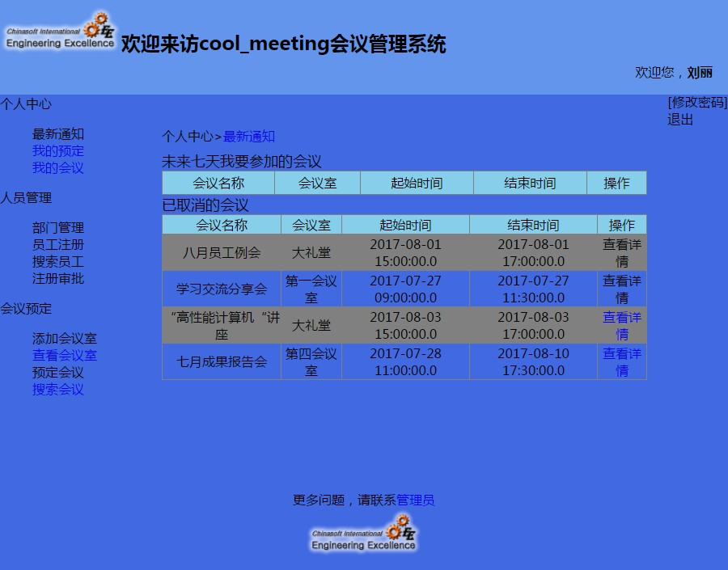

**查看详情：**

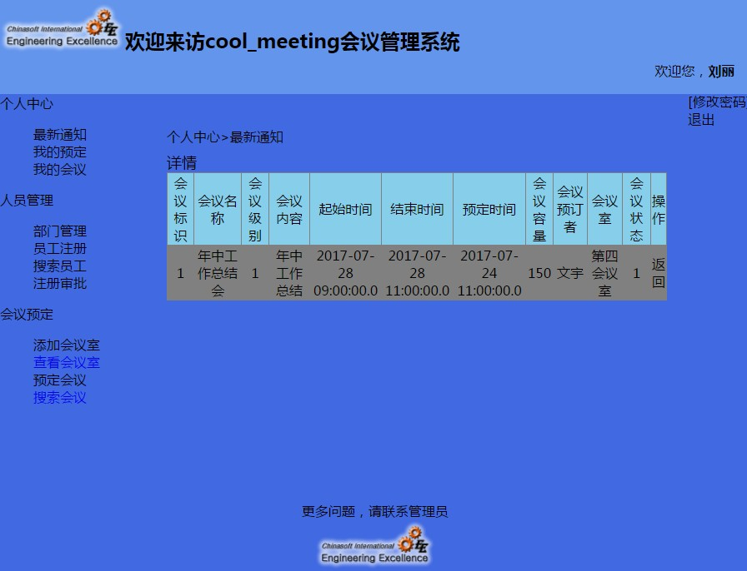

**2.6.5修改密码**

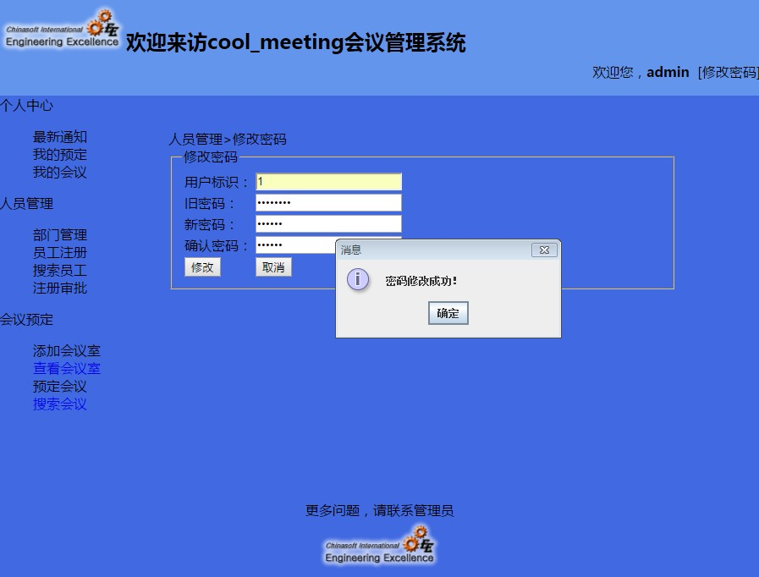

**3总结**

通过这三周的学习和实践，收获和感触都颇多。一方面学习到了许多以前没有学过的专业知识与知识的应用，另一方面还提高了自己动手做项目的潜力。在这次实习中还锻炼了我其他方面的潜力，提高了我的独立思考问题和自己动手操作的能力，在完成课程任务的过程中，掌握了一些应用知识的技巧，其次，这次项目作业是小组合作完成，使我更有团队合作的意识和精神。

通过这次课程设计的完成，我主要有以下几点感想：

1. 只要用心，一切困难都不再难。在完成课程任务过程中，调试代码找bug是我遇到的最大的难题，一老需要求助老师和同学，但是由于同学和老师也不可能随时随地来帮你，所以在后来几天，我慢慢开始自己调试代码，到最后也能自己找出错误来，不过就是耗费的时间有点长，所以只要自己用心去解决问题，一切都是可以的。
2. 虚心求教。在完成课程任务过程中，总会遇到一些自己不懂的问题，不懂的问题我们就要虚心向老师和同学求教，当别人教我们知识的时候，我们也就应虚心地理解。同时，我们也不要怕犯错而去偷懒不做把项目任务推给小组其他同学。